可知电子书使用指南
注册/登陆：
1、馆内访问方式:本系统通过IP限制进行访问，登录注册账户后直接点击进入阅读；
2、馆外访问方式:登录注册账户直接点击进入阅读。（每60天在馆内IP段账户认证一次）；也可通过CARSI，在校外进行访问，在登录界面选择“CARSI”登录按钮，进入 CARSI 机构联盟学校页面，选择“浙江工业大学”并点击进入“浙江工业大学”认证页面，输入学工号密码即可跳转至可知页面；
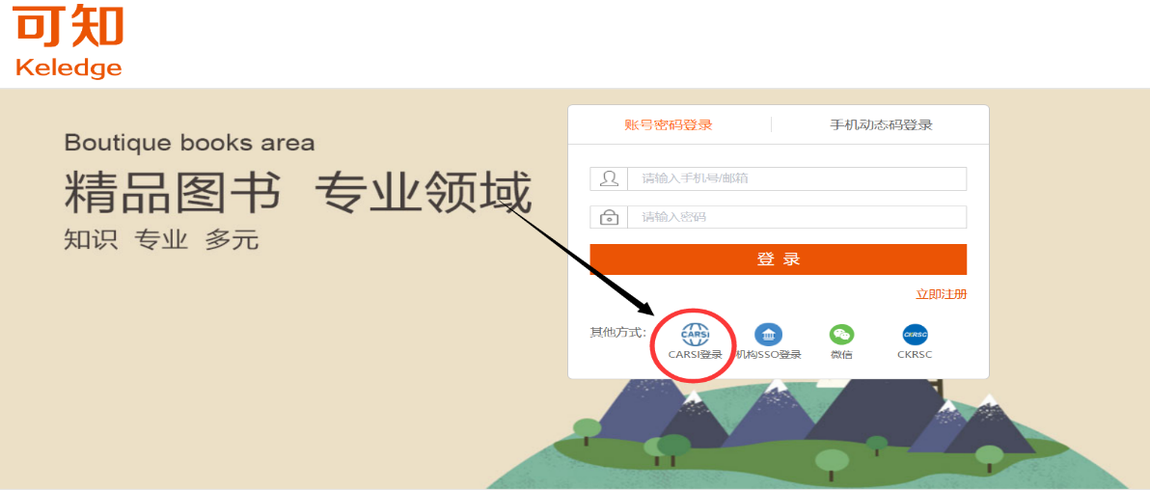
（图为可知登陆界面）
3、登录可知平台后，可在首页“本馆资源”模块中直接点击阅读图书馆已购资源；
4、平台内其他资源学校注册用户均可试读部分章节，并可通过点击“立即荐购”方式进行限时全本试读（部分出版社资源不提供全本试读功能）；
5. 移动端 1.扫描二维码下载“可知”APP，2.关注可知公众号体验可知阅读 3.使用可知阅读小程序
机构认证：
1.校内IP范围内的用户，进入“用户中心”点击“认证”，选择“认证方式一”，即可实现“IP认证”。用户IP认证后，每次享有最长60天的离校访问权限。
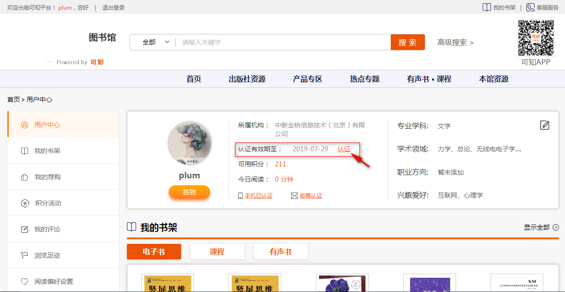
图为：用户认证位置
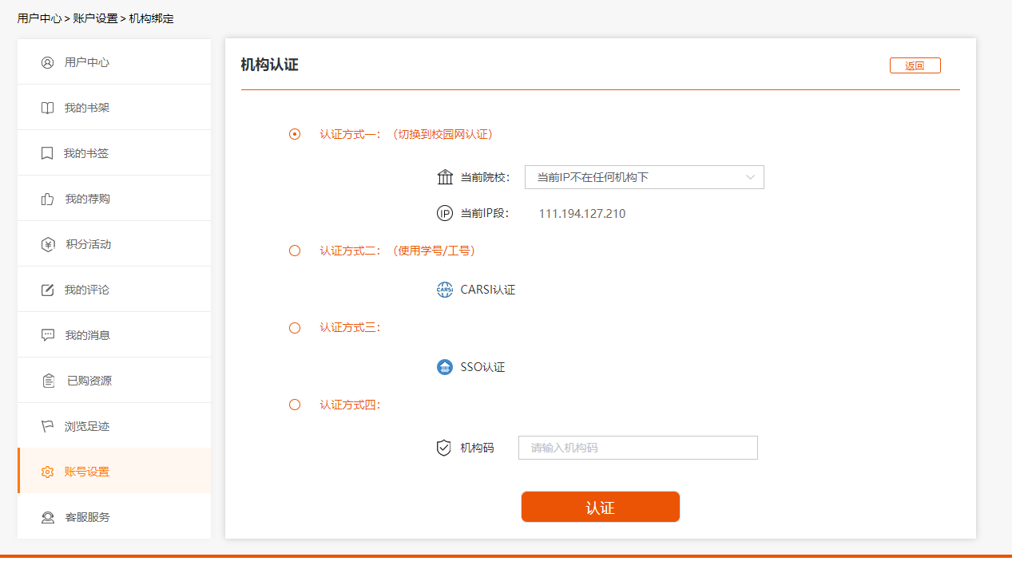

图为：机构认证页面
2.在校外访问的师生，可选择认证方式二（CARSI认证）进行认证，通过CARSI登录时即可实现机构认证。
如何使用“可知”平台
资源查找：
可根据院系专业分类或通过关键字、出版社、作者、ISBN进行资源检索和查找。
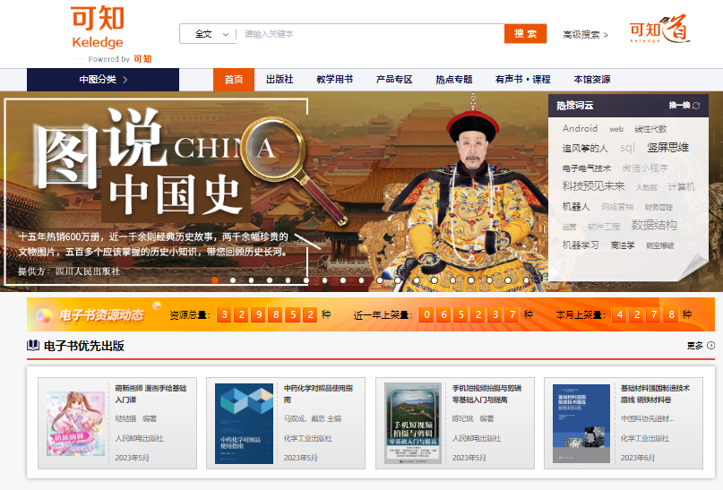
电子书试读和荐购：
在查找到想要的资源后，可点击图书封面进入图书详情进行试读和荐购。
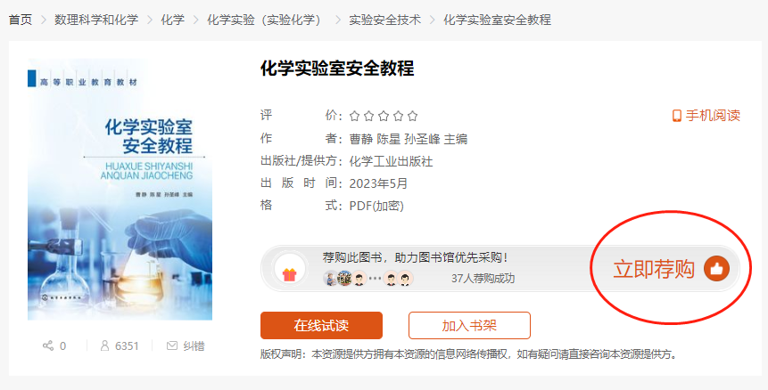
全文阅读：
部分图书在您点击立即荐购后，点击“在线试读”您可以立即限时试读全书。当荐购的图书被图书馆采购后，平台将会推送上架通知，读者可以长期阅读。
最新功能，等您尝鲜！
“可知道”：
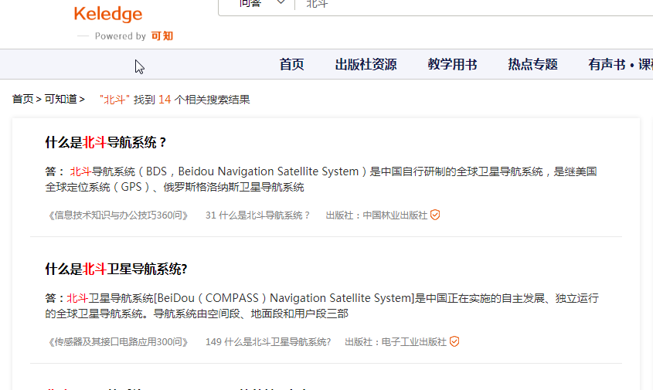
“可知道”是一种破壁化的阅读方案，将专业电子书内容解构为问答知识库, 读者搜索一个知识点，或者一个问题，“可知”知识服务平台将直接给出该知识点在书中的解答，实现工具书般条目化的阅读。
“可知道”打破了原有电子书按照章节顺序阅读、无法快速查找所需知识点的阅读弊端，可以帮助读者精准找到所需结果，快速定位相关电子书的特定章节，实现精准链接读者需求，提供权威、专业的“答案”，并按照知识点关联，智能匹配和检索“问题”相关联的知识内容，呈现相关的知识点，实现专业知识内容的高效阅读和学习。
“知识阅读”：
“知识阅读”是一种阅读与知识体系完美融合的阅读方式。“可知”知识服务平台通过对知识点挖掘、知识体系构建、信息分析，在细分领域内实现知识点体系化，根据知识点关联各种类型资源，供读者进行网络化、体系化阅读。让读者在阅读一本电子书时，既可以学习与之相关的知识点解释，还可以根据知识体系的指引快速获取关联知识内容和资源进行系统性连贯学习。
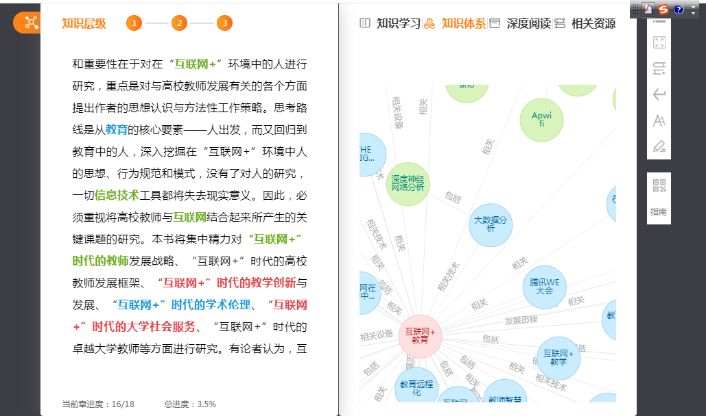
“知识”阅读既可以满足读者进行系统性连贯学习，同时也服务于教学科研，满足学科资源建设需求。目前“可知”知识服务平台已在电子、电路、雷达、探测、建筑施工等专业领域构建出完善的知识体系，供读者学习。

